Challenge René PRADA

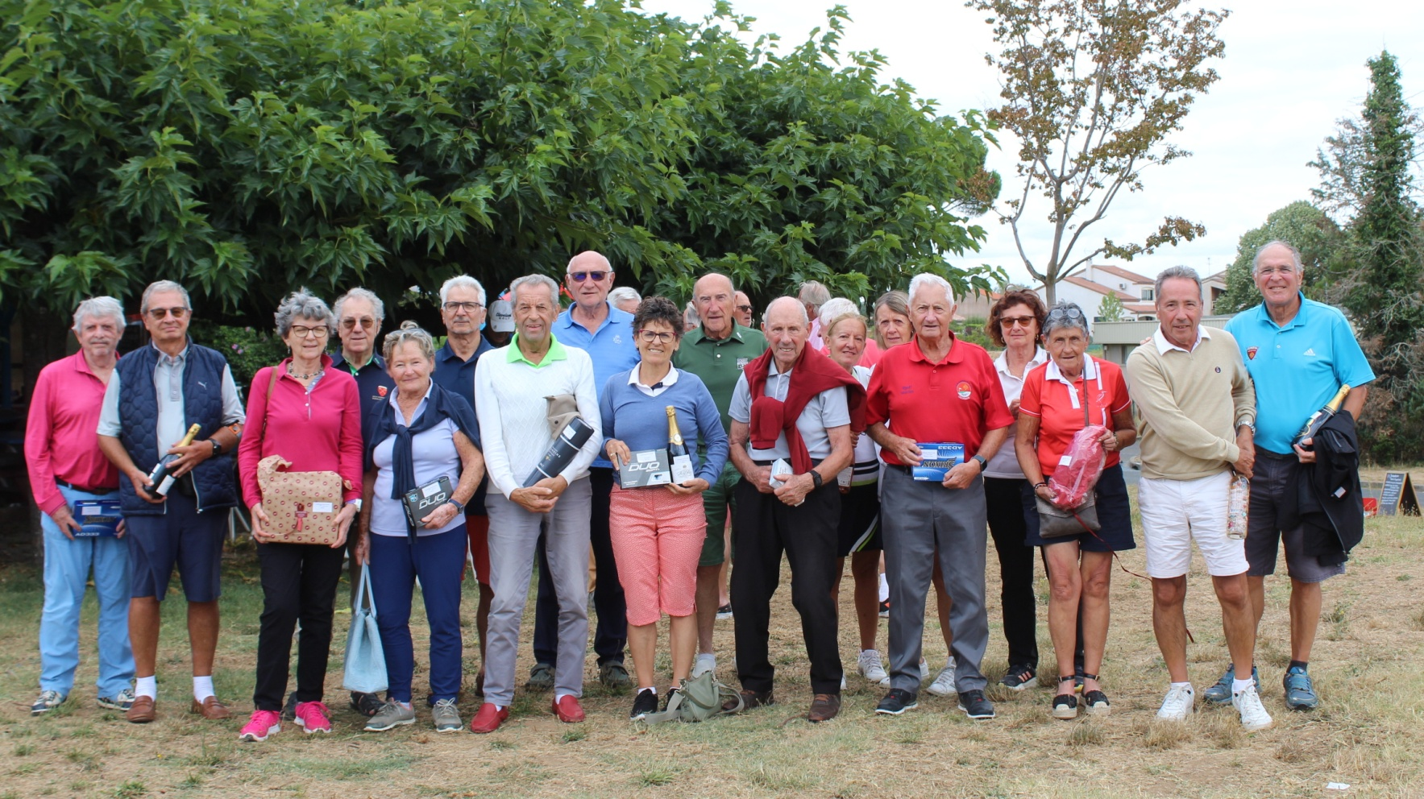

Résultats du 4 août au golf de Aiguelèze Les Vainqueurs

Série Dames
1° prix Brut :BURRER Martine golf de La Ramée
2° prix Brut :LABORIE Monique Thales
3° prix Brut: Renée GASQUET golf de Fiac

1° prix Net : TEMPLIER Josiane golf deFiac
2° prix Net : PILLOT Josephine golf Espalais
3° prix Net : BOYALS Danielle golf de Fiac

1ère Série : Hommes
1° prix Brut : TERME Pierre golf de Montauban
2° prix Brut : BUCHAUD Daniel golf Téoula
3° prix Brut : GAUTHIER Chistian Thales

1° prix Net Paul FRAYRET golf de Seilh
2° prix Net BOSCHAT Michel golf de Aiguelèze
3 prix Net PEREZ ANGE golf Téoula

2ème Série : Hommes
1° prix Brut AZEMAR Laurent golf de Ariege
2° prix : Brut : VARLIETTR Claude golf de Seilh
3 prix Brut : Gérard COUSTURE golf de Seilh

1° prix Net : GASQUET Gérard golf de Fiac
2° prix Net : CENTENO Raymond golf de Seilh
3 prix Net : PALACIOS Henri golf de La Ramée
Concours d’Approches : Daniel BERGAMO
Prochaine compétition à Las Martines le 8 septembre
nscrivez vous à partir du 28 août
andre.loze@orange.fr

